超星平台建课上传视频及获取链接操作手册

**2021年7月**

**目录**

（一）登录平台 1

（二）创建课程 3

（三）获取链接 7

## （一）登录平台

浏览器中输入网址：**gxmu.fanya.chaoxing.com**进入学校超星网络教学平台页面。（**该网址为学****校超星网络教学平台唯一有效网址，其他百度网址无效，建议使用谷歌或火狐浏览器。）**

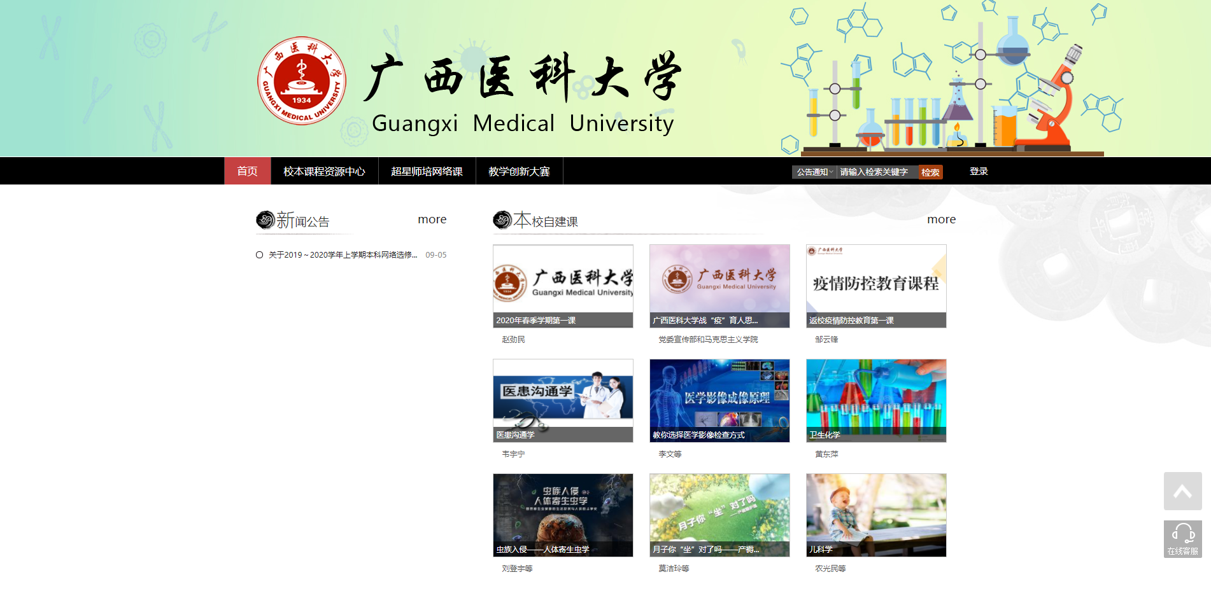

点击登录，进入登录页面。

A、 用户名：通常是指教师的工号；

B、 初次登录，初始密码为**s654321s**，登录后需修改密码，修改完密码后会再次返回登录页面；若教师以前登录过平台,则密码为登录后修改的密码；

C、 保持登录状态：选项处于选中的状态，则会自动记录当前用户的用户名，下次登录系统时不需要再次重复输入；反之，下次登录系统需重新输入用户名。

若用户忘记密码，则点击忘记密码按钮；

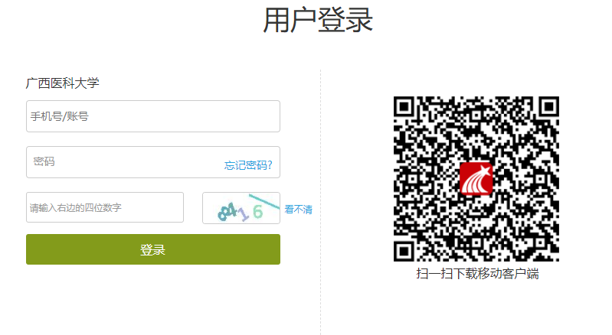

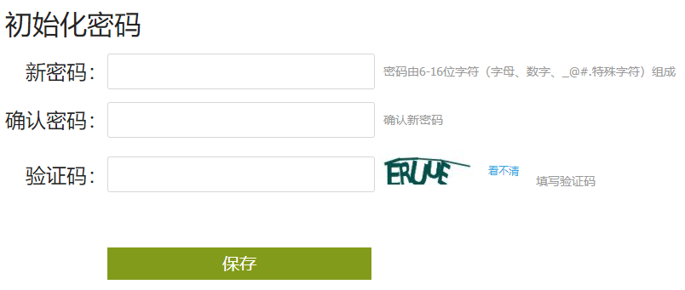

D、 找回密码可填写以前已经绑定过的手机号和邮箱，通过绑定手机号和邮箱自动找回；

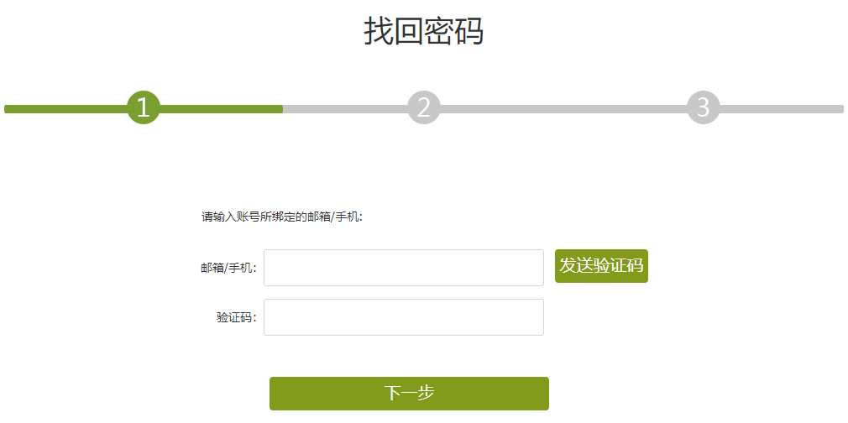

**若没有设置绑定手机号邮箱**，可以返回上一界面，即首页，点击首页右下角的“在线客服”进行人工找回。



## （二）上传视频

系统登录成功后点击进入教学空间，如下图所示：

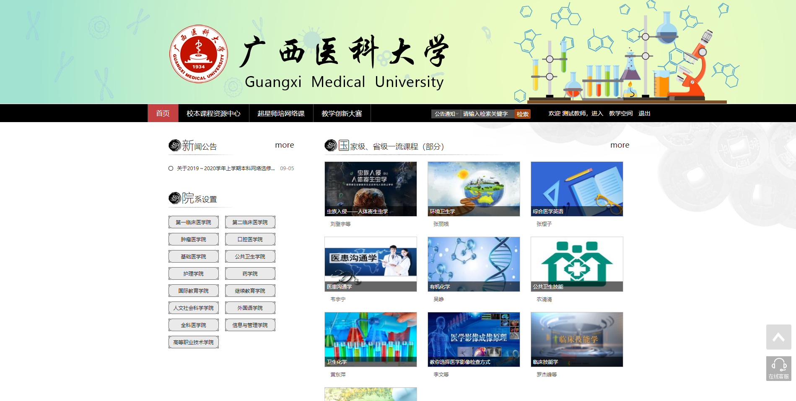

A、点击右上角创建课程，进入创建课程界面。

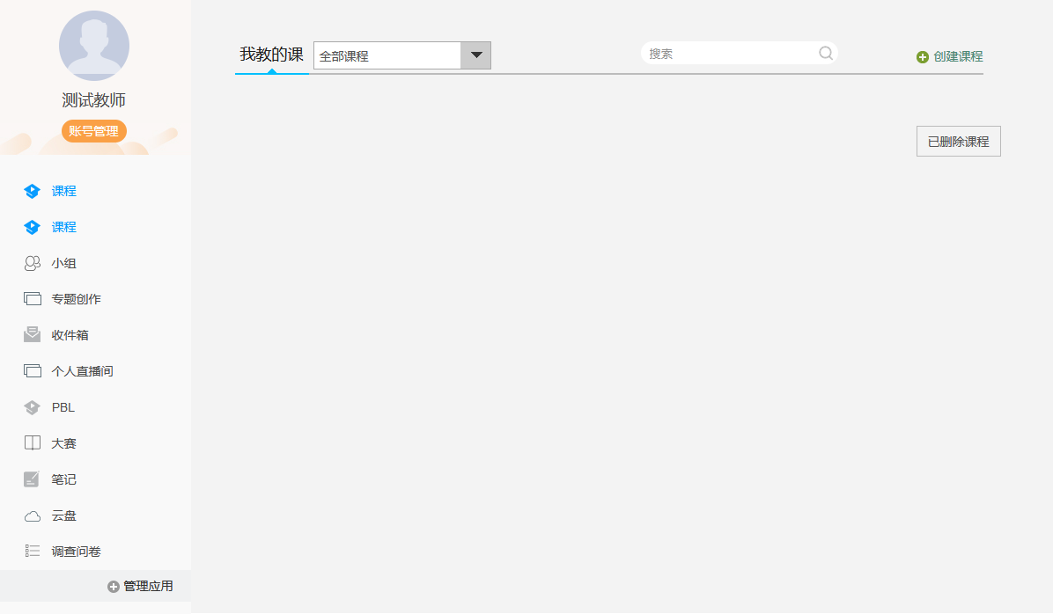

B、进入创建课程界面后，填写好课程名称，其他内容系统会自动生成：

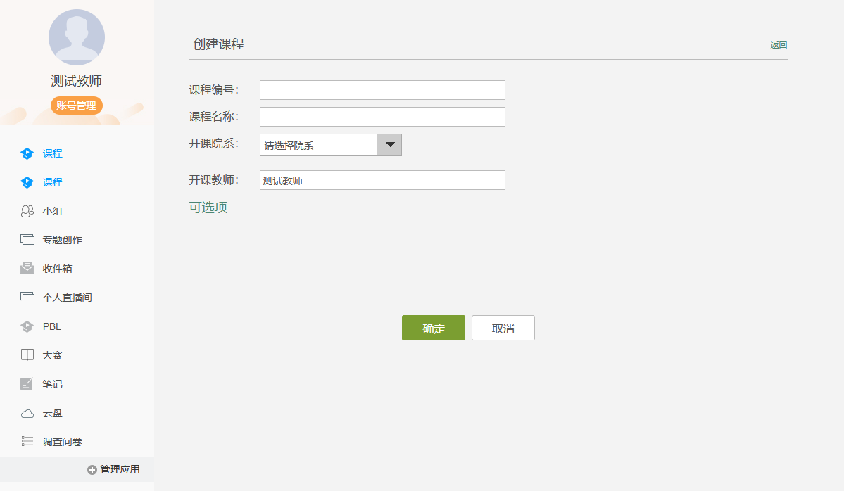

C、点击确定按钮后，系统会再次返回教学空间。再次点击课程，进入生成单元界面。如下图所示，选择不自动生成课程单元。

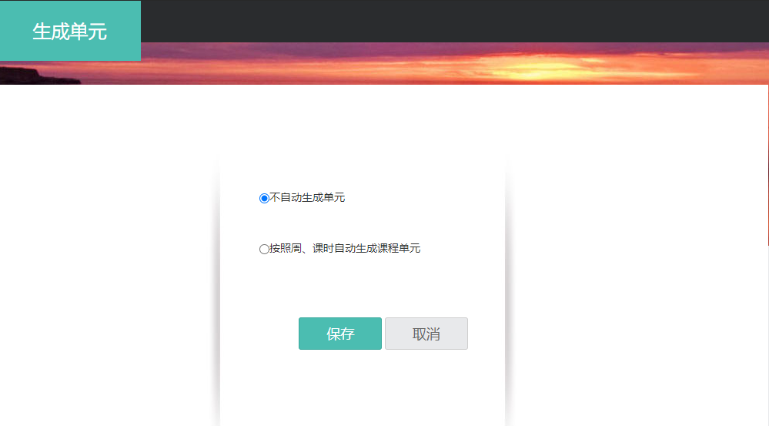

D、点击保存按钮，会自动进入课程空间。点击编辑按钮，即可进入章节编辑界面。

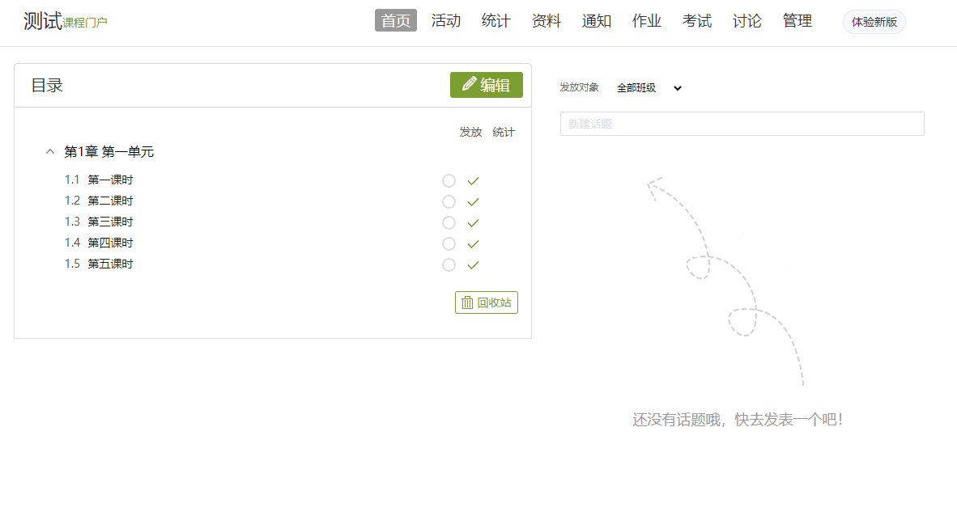

E、在章节编辑界面中，可以编辑课程章节内的具体内容。界面左侧为目录标题栏，右侧为章节内容编辑栏。其中，左侧的“+同级目录”和“+子目录”可以选择加入不同级别的章节标题。同时标题后面的小标记可以进行标题的编辑、修改和删除。在界面右侧的框中编辑结束后，可点击右上角的“预览”，进行网页在线预览，查看内容是否需要修改，编辑结束后点击右上角“保存”即可。

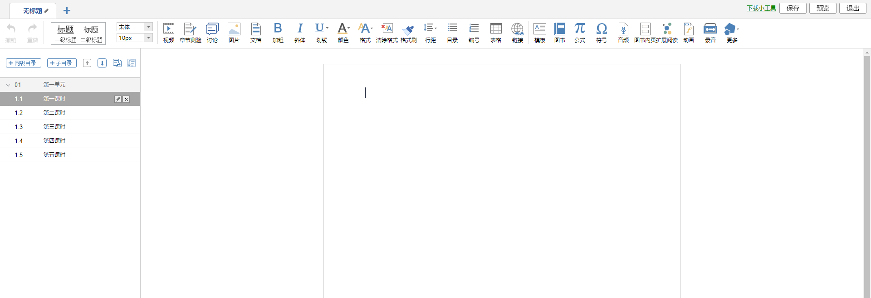

F、在课程内容编辑器界面点击“视频”，进入上传视频界面。



目前支持的上传方式有四种：**本地上传、电脑同步云盘**。可供支持上传的视频格式有：rmvb\3gp\mpg\mpeg\mov\wmv\avi\mkv\mp4\flv\vob\f4v。

**方式（1）**本地上传：下图为本地上传界面。本地上传支持1G以下的视频，超过1G需要通过超星云盘客户端上传。

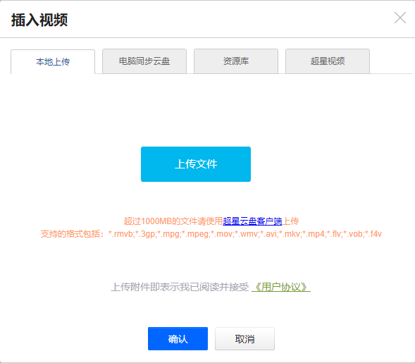

**方式（2）**电脑同步云盘：

①访问pan-yz.chaoxing.com/app/download下载安装超星云盘客户端。

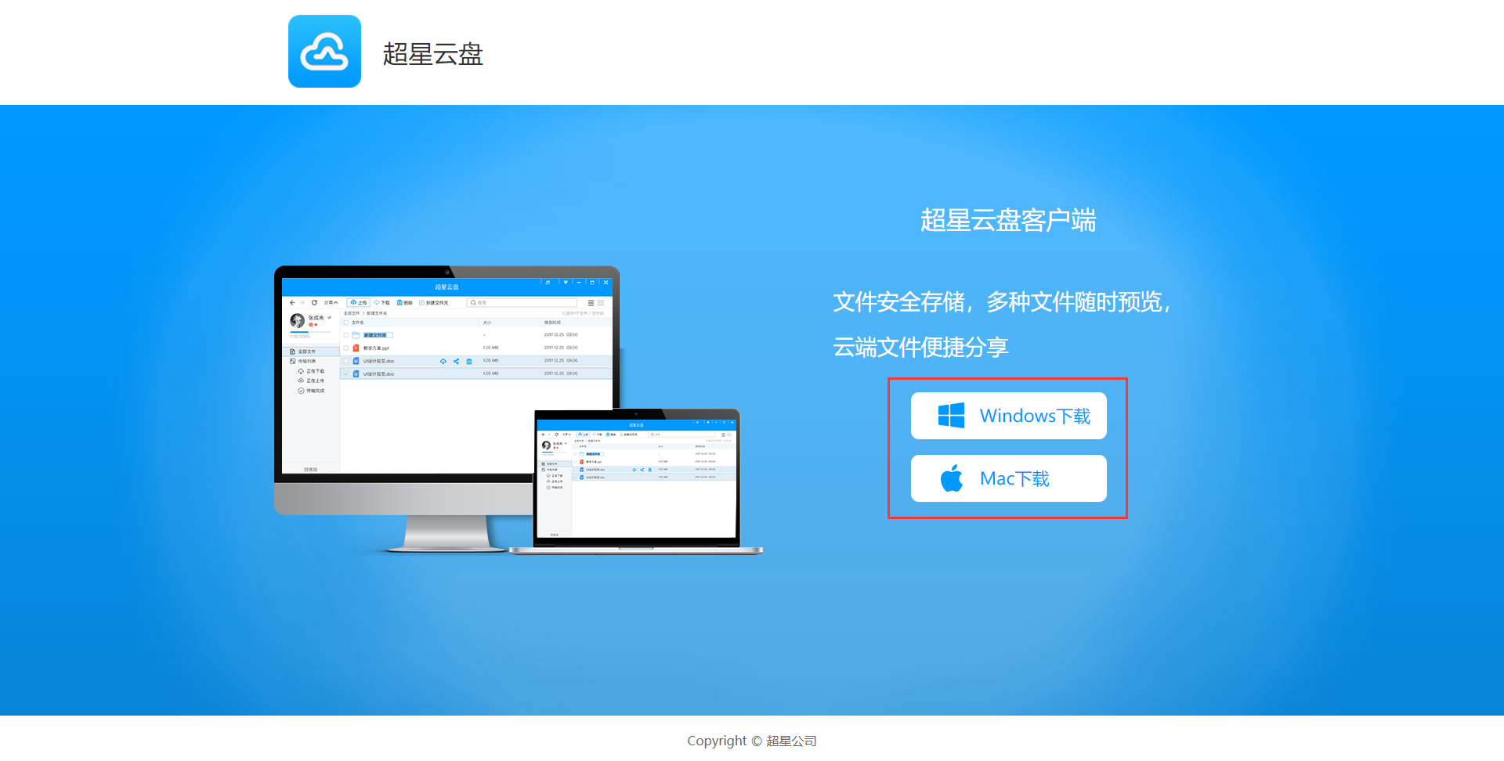

②安装完成后，点击进入超星云盘界面，选择上传。

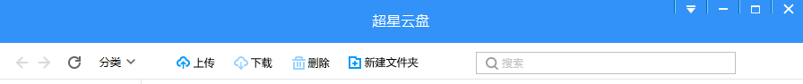

③将文件上传至云盘之后，可点击电脑同步云盘，选择视频点击确认按钮，将视频添加到课程。

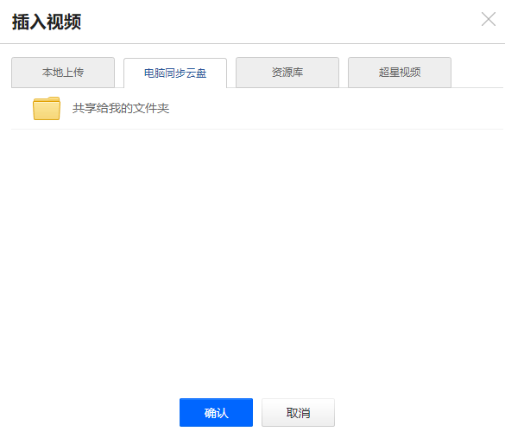

视频上传成功后，点击编辑页面右上角的保存按钮



## （三）获取链接

点击课程门户按钮，地址栏中的链接即为当前课程的课程门户链接。通过此链接，即可直接访问教师章节内容。从地址栏复制该链接，提交给负责老师即可。



